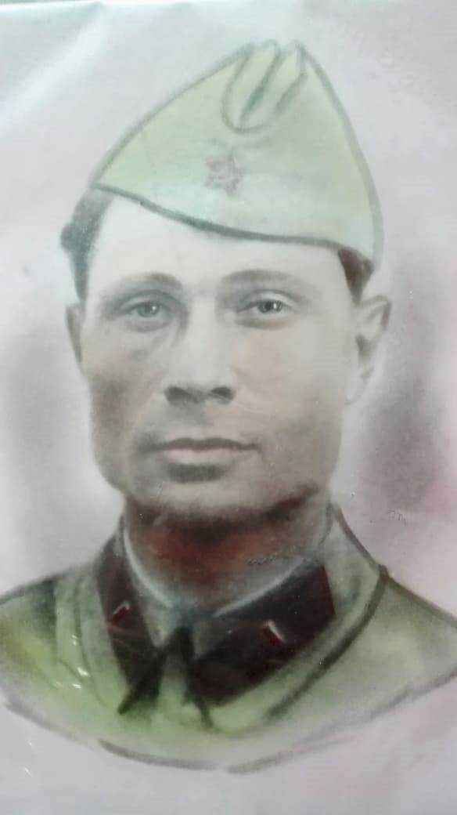

**Перепелятников  
Александр Сергеевич.**

**Родился в 1907 году, в станице Новошахтинск, Ростовской области.**

**В 1941 ушел на Великую Отечественную Войну. Служил в звании старшины.**

**Погиб 01.02.1943.**

**Прадедушка Башмакова Андрея, ученика 6 «А» класса**